Приложение Праздничная математика
День Знаний

Часть 1. Исторические сведения про дату 1 сентября

 | Задача | Решение | класс | тема
1 | 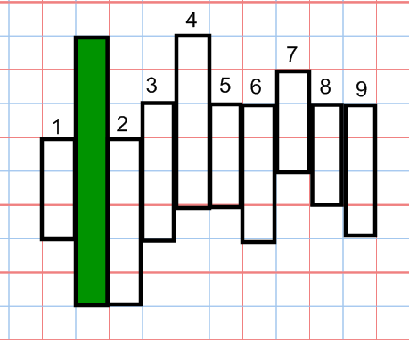  Разгадайте кроссворд  Прочитайте название праздника, которому будут посвящены все задания сегодняшнего занятия.  - Квадрат числа 11  - Результат сложения  - Число дней в неделе  - Как называются многоугольники, составляющие поверхность многогранника?  - Десять десятков  - Старинная мера длины  - Другое название гексаэдра  - Сколько диагоналей можно провести из одной вершины шестиугольника?  - Любимая отметка всех учеников | 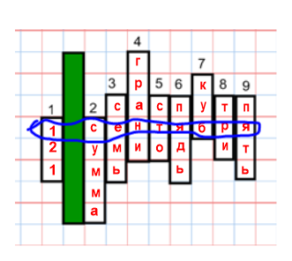 | 5-7 класс | Определения  (математика, геометрия)
2. | Если заглянуть вглубь веков, то история подскажет, что 1 сентября отмечался как праздник жатвы в древней Иудее. Считается, что Иисус Христос в первый раз обратился к народу, который был готов впитывать новые знания, с проповедью именно в этот день.  Римский император Константин Великий, который определил христианство основной религией, собрал первый Вселенский собор. Одним из решений, принятых этим собором, была дата 1 сентября – отныне с неё начинался новый год.  Решите задачу и узнайте, в каком веке правил Константин Великий.  Кузнечик прыгает по числовой прямой от начала отсчета.  Пять единиц вправо  Четыре единицы влево  Семь единиц вправо  Двенадцать единиц влево  В какую точку он попал? | Константин Великий правил  в 4 веке до нашей эры  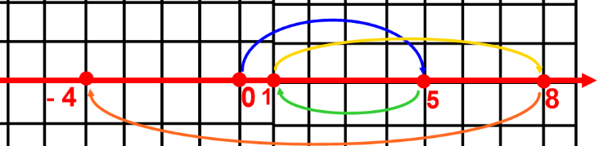 | 5-7 класс | Координатная прямая
3 | На Руси традиция начинать новый год с 1 сентября прижилась только в XV веке.  Найдите НОК (373 и 4) и узнайте, в каком году по указу Иоанна III новый год на Руси начался с первого сентября. | НОК (373 и 4) = 373∙4 = 1492  В 1492 году по указу Иоанна III новый год на Руси начался с первого сентября. | 5 класс | НОД и НОК
4 | С приходом Петра I к власти Новый год был перенесен на 1 января согласно европейской традиции, однако дата начала учебы осталась неизменной.  Не всем известно, что в первые два десятилетия существования СССР, у школ и других учебных заведений не было установленной даты начала занятий, кроме расплывчатого понятия «в конце лета или осенью».  Чтобы узнать, в сентябре какого года первый день осени стал единой датой начала нового учебного года для всех школ и вузов, найдите разность  4*7* - *437 = ***5 | Дата образования СССР 30 декабря 1922 года.  Это должно помочь найти разность  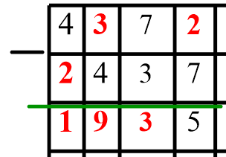  Итак , в сентябре 1935 года первый день осени стал единой датой начала нового учебного года для всех школ и вузов | 5 класс | Устный счет
5 | 1 сентября школьники, студенты, преподаватели и все, кто имеет или когда-либо имел отношение к образовательному процессу, отмечают День знаний  Решите задачу и узнайте, в каком году начали отмечать День знаний в СССР официально.  В 1986 году в школе учились 334 ребенка.  Каждый год в эту школу поступают 95 учеников, уходят из школы 40 учеников.  Сколько детей пришли учиться в эту школу в 2016 году? | - 2016 – 1986 = 30 (лет)  - (95 - 40) ∙30 = 55∙30 = 1650 (уч.)  - 334 + 1650 = 1984 (уч.)  В 1984 году начали отмечать День знаний в СССР официально. | 5-7-класс | Текстовые задачи
6 | После распада Советского Союза День знаний остался официальным праздником в ряде государств, вышедших из СССР. Его по-прежнему отмечают в Белоруссии, Армении, Украине, Молдавии, Казахстане и Туркмении.  В США до сих пор нет единой даты начала учебного года. В каждом штате существуют свои правила — кому-то приходится сесть за парты начале июля, кому-то в первые дни августа, а кого-то учеба ждет в сентябре.  Австралийские школьники берут в руки учебники в феврале, а немецкие ребятишки прощаются с каникулами в середине октября.  Когда маленькие финны и шведы отправляются в школу?  Решив задачу, получите ответ на этот вопрос.  Некоторые дети 1 сентября участвовали в акции «Дети вместо цветов».  Известно для 50 детей, что каждый взявший цветы, взял и шарик.  Без цветов оказалось 15 человек, без шариков пришли 5 детей.  Каких детей и на сколько было больше: тех, кто с шариками без цветов или тех, кто с цветами? | С цветами было 35 детей.  Без цветов – 15 детей.  С шариками – 45 детей.  Все дети с цветами пришли с шариками, т.е. 45 – 35=10 детей с шариками , но без цветов.  35 – 10 = 25 - на столько больше тех, кто с цветами, чем тех, кто с шариками без цветов.  Ответ:  маленькие финны и шведы отправляются в школу 15 августа | 5-7 классы | Логические задачи
  1 августа | На 5 чел
  1 сентября | На 15 чел
  1 октября | На 10 чел
  15 августа | На 25 чел
  15 сентября | На 20 чел
  15 октября | На 30 чел
Праздничная математика День Знаний

Часть 2. Задачи о школе по литературным произведениям
 | Задача | Решение | класс | тема
1 | Витя Перестукин учится в пятом классе.  Он не любит делать уроки, его учебники все потрепанные и в кляксах.  Он не обращает внимания, что ответ в задаче получился очень странный: 1,5 землекопа…  Но вот однажды из-за своей лени он попадает в страну невыученных уроков.  Он решил потом эту задачу правильно.  А вы решите?    Три землекопа за 3 дня вырыли траншею 36 погонных метров. Сколько потребуется землекопов, чтобы вырыть с такой же скоростью траншею 24 погонных метра? | Ответ. потребуется 2 землекопа. | 5-7 класс | Логические задачи
  3 землекопа | 3 дня | 36 м
  1 землекоп | 3 дня | 12 м
  2 землекопа | 3 дня | 24 м
2. | О! Вот по рисунку сразу видно, что задача по математике.  Найдем, к примеру, какое расстояние будет между Васей Петровым и Петей Васечкиным через 3 часа…  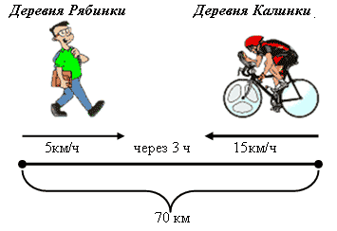  А при чем здесь расстояние, если пешеходу Васе надо взять с собой запас воды, чтобы хватило до встречи с велосипедистом Петей.  А через 3 часа Петя уже не будет ехать, и Васе надо дойти до него самому (на 1 час требуется 1 бутылочка воды).  Сколько бутылочек с водой надо взять с собой Васе? | - (5+15)∙3 = 60(км) – сократилось расстояние за 3 часа  - 70-60=10(км)- осталось пройти Васе  - 10:5=2(ч)-будет идти Вася, пока Петя отдыхает  - 3+2=5(ч)- будет в пути Вася.  Значит, бутылочек с водой ему надо 5 штук.  Ответ: 5 бутылочек с водой. | 5-7 класс | Задачи на движение
3 | 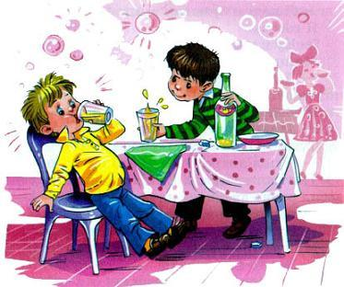  На детском празднике в клубе «Металлист» Денис Кораблев выпивает бутылку ситро, чтобы добрать до 25 килограммов веса и выиграть подписку на журнал «Мурзилка», которой делится с другом Мишкой.  На какую часть собственного веса Денису пришлось увеличить свой вес (двадцать четыре с половиной килограмма), если в бутылке было пол литра ситро? | 0,5 : 24,5 = $\frac{5}{245}= \frac{1}{49}$  Ответ: на $\frac{1}{49}$ часть своего веса | 5 класс | Нахождение части от числа, числа по его части, какую часть одно число составляет от другого
4 | 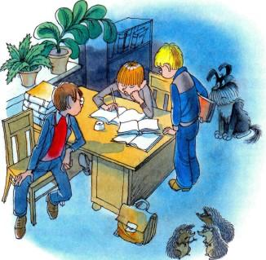  «Пришел я домой и сразу взялся за дело. Такая решимость меня одолела, что я даже сам удивился. Сначала я задумал сделать самые трудные уроки, как Ольга Николаевна нас учила, а потом взяться за то, что полегче. Как раз в этот день была задана задача по арифметике. Недолго думая я раскрыл задачник и принялся читать задачу…»  Ну, это же рассказ Николая Носова «Витя Малеев в школе и дома», - догадаетесь вы…  Да, и Витя все-таки решил эту задачу!  А вы сможете?  "В магазине было 8 пил, а топоров в три раза больше. Одной бригаде плотников продали половину топоров и три пилы за 84 рубля. Оставшиеся топоры и пилы продали другой бригаде плотников за 100 рублей.  Сколько стоит один топор и одна пила?" | Пилы -----8 шт.  Топоры ----24 шт.  12 топоров + 3 пилы = 84  12 топоров + 5 пил = 100  Значит, 2 пилы стоят 100-84=16 рублей, т.е.1 пила стоит 8 рублей.  Тогда 12 топоров стоят  84-8∙3 = 60 рублей  Поэтому 1 топор стоит 60 : 12=5 рублей  Ответ: 1 пила стоит 8 рублей,  1 топор стоит 5 рублей | 5-7 класс | Текстовые задачи (можно решать с помощью уравнения)
5 | 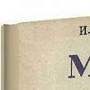  В рассказе Ивана Сергеевича Тургенева «Муму» написано:  «…Из числа всей ее челяди самым замечательным лицом был дворник Герасим, мужчина двенадцати вершков роста, сложенный богатырем и глухонемой от рождения»  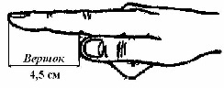  Вершок – это старинная мера длины, равная длине основной фаланги указательного пальца, примерно 4,45 см.  Округлим это число до десятых и вычислим рост Герасима.  И что же мы получили?  Рост младенца при рождении в среднем составляет 49-53 см.  Какой же Герасим тогда богатырь?  Может писатель ошибся?  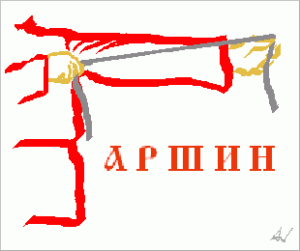  Оказывается, раньше, говоря о росте взрослого человека, указывали лишь число вершков, на которое он превышал два аршина.  1 аршин = 16 вершков  Проведите повторное вычисление, округляя все величины до десятых.  Каков же был рост Герасима?  Это действительно высокий человек? | 2∙16∙4,5 +12∙4,5 =44∙4,5 = 198(см)  - рост Герасима 1м 98см  Да, действительно высокий человек. | 5-7-класс | Старинные меры длины
6 | В стихотворении Николая Алексеевича Некрасова «Дедушка Мазай и зайцы» рассказчик говорит:  «…Вижу один островок небольшой —    Зайцы на нем собралися гурьбой.  С каждой минутой вода подбиралась  К бедным зверькам; уж под ними осталось  Меньше аршина земли в ширину,  Меньше сажени в длину»  Каковы размеры островка в современных единицах площади?  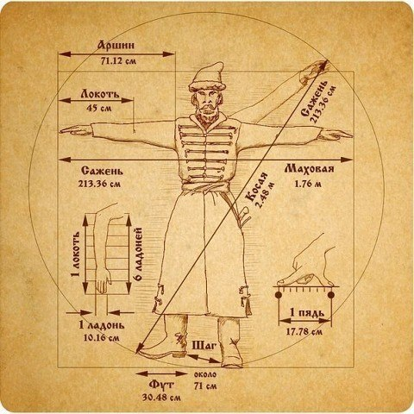  1 аршин = 72 см  1 сажень = 3 аршина | 72 см∙3∙72 см =15 552 см² $≈$1,6 м²  Островок действительно маленький | 5-7-класс | Старинные меры длины и площади
7 | Джонатан Свифт в своем произведении «Путешествия Гулливера» рассказывает, что все размеры в стране Лилипутов были в дюжину раз меньше размеров обычного мира.  Почему же лилипуты рассчитали такой огромный паек для Гулливера:    «…Человек Гора, будет получать ежедневно еду и питье в количестве, достаточном для прокормления 1728 наших подданных…» | Подсчитаем объем Гулливера  12∙12∙12 = 1728  Изменяется и длина, и ширина, и высота объектов. | 5-7-класс | Старинные меры длины и объема

Праздничная математика
День учителя
 | Задача | Решение | класс | тема
1 | Разгадайте кроссворд и узнайте, какому празднику посвящено сегодня занятие.  - Натуральное число, которое  не является ни простым, ни составным  - Произведение n множителей, каждый из которых равен a, называется … числа a.  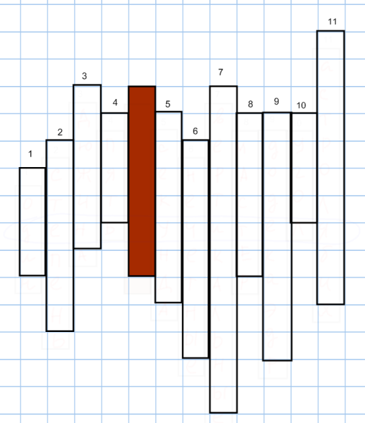  - Как в старину называли число 12?  - Сумма двух самых маленьких простых чисел равна числу …  - Одна шестидесятая часть минуты.  - Числа, которые при делении на 2 дают остаток 1, называются…  - Два угла, называются…, если стороны одного угла являются продолжением сторон другого угла  - Как в Древней Руси называли Учителя?  - Двенадцатигранник  - Геометрическая фигура, состоящая из двух лучей с общим началом.  11. Для измерения углов на местности применяют… | - один  - степень  - дюжина  - пять  - секунда  - нечетные  - вертикальные  - мастер  - додекаэдр  - угол  - астролябия  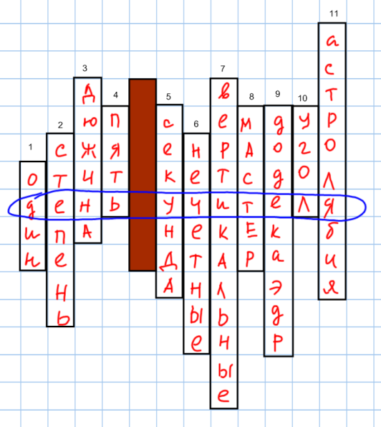 | 6 – 7 класс | определения по алгебре и геометрии
2 | Официально ООН учредила праздник День Учителя. Выбор пал на 5 октября.  Найдите значение выражения и узнайте, в каком году это было.  94,3 + 5a – 4b + $\frac{7}{8}c$,  если a = 210,4; b = $-50\frac{3}{4}$ ; c = 736,8 | 94,7+1052+203+644,7=1994  Официально ООН учредила праздник людей этой важной профессии в 1994 году. Выбор пал на 5 октября | 6-7 класс | Десятичные и обыкновенные дроби
3 | Официально ООН учредила праздник День Учителя в 1994 году. Выбор пал на 5 октября. Почему?  Потому, что 5 октября в Париже проходила совместная Конференция ЮНЕСКО и Международной организации труда, на которой принято рекомендательное постановление «О положении учителей».  В каком году?  Реши пример и узнаешь ответ на этот вопрос  $$3^{7}-{15}^{2}+3$$ | 2187 – 225 + 3= 1965  В 1965 году в Париже проходила совместная Конференция ЮНЕСКО и Международной организации труда, на которой 5 октября было принято рекомендательное постановление «О положении учителей». | 7 класс | Степени
4 | Авторская задача. Бажатарник Михаил, 7-а класс  Интересно: в Древнем Риме учителя литературы и языка называли "грамматик", а как называли учителя математики? | В Древнем Риме учителя литературы и языка называли "грамматик", а учителя математики – "калькулятор" | 6-7 класс | Десятичные дроби
  35,1 - 3,265 | а
  1,4033 + 6,5967 | л
  5·2,0005 | ь
  9,586 - 7,476 | к
  4,8408 : 0,08 | р
  73,213 - 69 | я
  3,2 + 2,8472 | к
  15,37 : 53 | о
  9·40,2 | л
  0,08∙12,5 | у
  35,113 + 81,438 | т
  2,11 | 31,835 | 8 | 10,0025 | 6,0472 | 1 | 361,8 | 4,213 | 116,551 | 0,29 | 60,51
  2,11 | 31,835 | 8 | 10,0025 | 6,0472 | 1 | 361,8 | 4,213 | 116,551 | 0,29 | 60,51
  к | а | л | ь | к | у | л | я | т | о | р
5 | Найди пару, прочитаешь крылатые выражения |  | 7 класс | степени
  81 | такие и ученики
  121 | учитель вкладывает душу
  729 | а не рассказом
  125 | не заменит учителя
  1000000 | а неученье – тьма
  128 | мать ученья
  2⁷ | Повторенье -
  3⁴ | Какой учитель,
  5³ | Груда книг
  11² | Родители создают тело,
  9³ | Учи показом,
  10⁶ | Ученье – свет,
  Повторенье - | мать ученья
  Какой учитель, | такие и ученики
  Груда книг | не заменит учителя
  Родители создают тело, | учитель вкладывает душу
  Учи показом, | а не рассказом
  Ученье – свет, | а неученье – тьма
6 | Как называли в Древней Греции раба, уходу которого в афинских семействах поручались мальчики с семилетнего возраста? | Педагог в Древней Греции - «ведущий ребёнка»— это раб, уходу которого в афинских семействах поручались мальчики с семилетнего возраста. На обязанности педагога лежала охрана воспитанника от физических и нравственных опасностей, а до поступления мальчика в школу — и элементарное обучение грамоте. Педагог должен был сопровождать своего воспитанника в школу и быть неотлучно при нём во время выходов из дома, под строжайшей ответственностью. | 5-6 класс | Обыкновенные дроби
  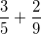 | $$\frac{37}{45}$$ | Г
  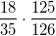 | $$\frac{25}{49}$$ | А
  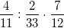 | $$3\frac{1}{2}$$ | Г
  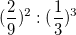 | $$1\frac{1}{3}$$ | о
  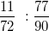 | $$\frac{5}{28}$$ | Е
  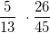 | $$\frac{2}{9}$$ | Д
  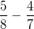 | $$\frac{3}{56}$$ | П
   | $$\frac{3}{56}$$ | П
   | $$\frac{5}{28}$$ | Е
   | $$\frac{2}{9}$$ | Д
   | $$\frac{25}{49}$$ | А
   | $$\frac{37}{45}$$ | Г
   | $$1\frac{1}{3}$$ | О
   | $$3\frac{1}{2}$$ | Г
7 | Слово «школа» появилось довольно давно и несколько раз успело поменять своё значение.  Сложите паззлы так, чтобы получился квадрат, и узнайте, от какого слова в Древней Греции произошло слово «школа».  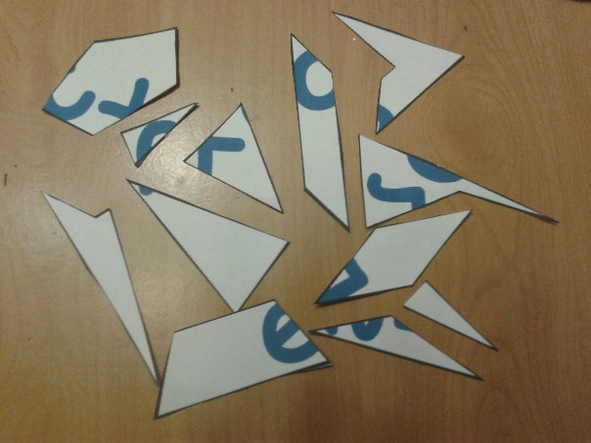 | У древних греков было слово «схоле», от которого произошло наше слово «школа».  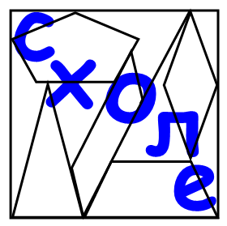 | 5-7 класс | моделирование
8 | Авторская задача. Баджурак Жанна, 7-в класс  Слово «школа» появилось довольно давно и несколько раз успело поменять своё значение.  Решите примеры, расположите результаты в порядке убывания.  Тогда слова будут расположены в порядке  изменения значения слова в историческом соответствии: | Слово «школа» появилось довольно давно и несколько раз успело поменять своё значение. У древних греков было слово «схоле», от которого и пошло наше слово «школа». Только там оно обозначало кое-что совсем другое: в самом начале это была «задержка», потом - «занятия в свободное время», дальше – «чтение», ещё позже – «лекция» и, наконец-то, просто «школа». | 7 класс | Степени  Десятичные дроби
  «лекция» | 625 ∙ 0,2⁵
  «задержка» | 0,4¹⁰ ∙ 5¹⁰
  «чтение» | (3 – 2)³
  «занятия в свободное время» | 3³– 2³
  «школа» | 49⁴⁹ : 7¹⁰⁰
  «задержка» | 0,4¹⁰ ∙ 5¹⁰ = =1024
  «занятия в свободное время» | 3³– 2³ =19
  «чтение» | (3 – 2)³ = 1
  «лекция» | 625 ∙ 0,2⁵ =0,2
  «школа» | 49⁴⁹ : 7¹⁰⁰ =$\frac{1}{49}$
9 | Авторская задача. Поликашин Максим, 7-в класс  В старорусской школе провинившегося ученика ставили на горох. Для этого в две соседние школы привезли 1235 пакетов гороха. Через день часть пакетов из второй школы передали в первую. После этого во второй школе стало в 4 раза больше пакетов гороха, чем в первой. Найдите, сколько пакетов гороха стало во второй школе. Это число подскажет вам, когда на Руси появились первые школы, и указом князя Владимира детей стали отдавать в обучение книжное. | Общее число пакетов осталось без изменения.  Если в первой школе - 1 часть пакетов, то во второй - 4 части.  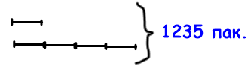  - 1+4=5 (всего 5 частей)  - 1235:5=247 (пак.) – в первой школе  - 247∙4=988 (пак.) – во второй школе  Ученые считают, что первые школы на Руси были открыты ещё в X веке, и связано это с указом князя Владимира. В летописи “Повести временных лет” сказано: “Князь Владимир посылал собирать детей и отдавать их в обучение книжное”. Это произошло в 988 году. | 5-7 класс | Задачи на части.  (можно решать с помощью уравнения)

Праздничная математика
День народного единства

 | Исторические сведения | Задача | Решение | класс | тема
1 | День народного единства правительство страны учредило в 2004 году, впервые праздник в России отметили 4 ноября 2005 года, однако его история начинается намного раньше — несколько веков назад. | Разгадайте ребус.  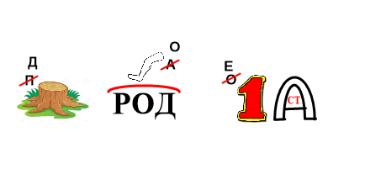  Тогда вы узнаете, какой праздник отмечает страна осенью. | День народного единства | Любой возраст | Умение разгадывать ребусы
2 | Праздник единения России установлен в память о событиях 4 ноября 1612 г., когда в едином духовном и ратном порыве народное ополчение под предводительством Кузьмы Минина и Дмитрия Пожарского освободило Москву от интервентов, что положило начало выхода страны из кризиса Смутного времени. | Определите, какое выражение является одночленом стандартного вида, тогда вы точно узнаете, в каком году произошли события, в память о которых установлен праздник единения России | - 43х - одночлен стандартного вида  В 1612 году произошли события, в память о которых установлен праздник единения России | 7 класс | Одночлены
  $$2x^{2}+ y^{4}z^{4}$$ | -43х | 3∙х∙2∙у∙х$∙$у | $$\frac{2x}{y}$$
  1611 | 1612 | 1613 | 1614
3 | Бедствия русской земли дошли до крайности.  Польские отряды расползлись по всей стране.  Шведы захватили Великий Новгород.  Интервенты рвали страну на части.  Гибель России казалась неизбежной…  Великий святитель стал рассылать во все концы России письма, в которых призывал всех людей встать на защиту Родины, прогнать поляков и выбрать себе православного царя.  Узнав об этом, поляки заточили Патриарха Гермогена в тюрьму (башня Чудова монастыря) и заморили его медленной голодной смертью. Но письма его уже разошлись по всей России.  И в этот момент в русских людях заговорило народное чувство, и они решили стать за родную страну против чужеземцев. Из разных мест двинулись русские ополчения к Москве. Во главе их стал рязанский дворянин Прокопий Ляпунов. Но русское ополчение, пошедшее на освобождение Москвы, распалось. Между тем на русскую землю пришли с целью захвата шведы. Они взяли Новгород. | Кто возглавил первое ополчение 1611 года?  Определите степень одночлена  $2a^{3}∙\left(-0,5a\right)$  и узнаете ответ на вопрос. | 3+1=4 – степень одночлена  Во главе первого ополчения в 1611 году стал рязанский дворянин Прокопий Ляпунов | 7 класс | Одночлены
  -1 | Кузьма Минин
  2 | Григорий Отрепьев
  4 | Прокопий Ляпунов
  -0,5 | Дмитрий Пожарский
4 | Первое ополчение распалось, и, казалось бы, некому защитить родную страну. В Нижнем Новгороде посадские люди во главе с Кузьмой Мининым, простым купцом, организовали сбор средств на создание нового ополчения, для спасения родины.  Кузьма Минин считался в Нижнем Новгороде «излюбленным человеком» за честность и «мудрый смысл». По советам Минина, люди жертвовали «третью деньгу», т.е. третью часть имущества. Осенью 1611 г. по призыву нижегородского купеческого старосты К. Минина началось формирование народного ополчения.  И наконец, в июле 1612 года ополчение Минина и Пожарского выступило на Москву.  Военным руководителем ополчения стал князь Д. М. Пожарский.  Весной 1612 г. ополченцы выступили в поход, по дороге рати других городов присоединялись к ополченцам. Два месяца осаждал Москву Пожарский.  26 октября (4 ноября) интервенты (поляки) открыли ворота Кремля и сдались, Пожарский с торжеством вступил в город | Назовите город, в котором по призыву Минина и Пожарского был организован сбор средств на создание нового ополчения для спасения родины.  Определите коэффициент одночлена $-bc^{6}∙2c^{5}b^{3}$ | $$-bc^{6}∙2c^{5}b^{3}==- 2c^{11}b^{4}$$  $$Коэффициент$$  $$одночлена -2$$  В Нижнем Новгороде посадские люди во главе с Кузьмой Мининым, простым купцом, организовали сбор средств на создание нового ополчения, для спасения родины.  Военным руководителем ополчения стал князь Д. М. Пожарский. | 7 класс | Одночлены
  14 | Ярославль
  -2 | Нижний Новгород
  -1 | Муром
  15 | Казань
5 | В благословение войску Минина и Пожарского сопутствовала чудотворная икона Казанской Божией Матери.  Долго и горячо молилось всё войско перед этой иконой. Наконец, молитвы были услышаны: 4 ноября 1612 года поляки объявили, что сдаются, и нижегородское ополчение торжественно, под звон колоколов, с Казанской иконой Божией Матери и хоругвями вошло в Московский Кремль.  В благодарность за помощь и заступничество князь Пожарский на свои средства построил в 20-х годах XVII века деревянный собор во имя Казанской иконы Божией Матери.  Празднование в честь Казанской иконы Пресвятой Богородицы установлено в 1649 году. И до наших дней эта икона особо почитается русским православным народом. | В каком году впервые было установлено празднование в честь Казанской иконы Пресвятой Богородицы 4 ноября?  Найдите значение выражения:  $\frac{3}{7}а^{2}b^{3}$ – 52 при а$=2\frac{1}{3}; b =9$ | $\frac{3}{7}а^{2}b^{3}$ – 52 =  = $\frac{3}{7}∙\frac{49}{9} ∙729-52=$  $= \frac{7}{3}$ $∙729-52=$  = 7$∙243-52=$  $$=1701-52=1649$$  Празднование в честь Казанской иконы Пресвятой Богородицы установлено в 1649 году. | 7 класс | Одночлены
6 | На протяжении восьми десятилетий в советском государстве отмечали 7 ноября — День Великой Октябрьской Социалистической революции. С развалом Советского Союза присущие ему ценности были пересмотрены, красный день хотели убрать из государственного календаря. Однако люди, привыкшие к ноябрьскому выходному, по инерции продолжали отмечать утративший актуальность праздник еще 14 лет после распада СССР, переименовав его в День согласия и примирения.  Инициатором учреждения нового праздника была Русская Православная Церковь, идея возродить памятный для россиян день прозвучала на Межрелигиозном совете России. С предложением сделать 4 ноября праздничным днем выступил Патриарх Алексий II, он попросил возродить День народного единства и памяти Казанской иконы Божией Матери, который на Руси отмечали более 250 лет.  В декабре 2004 года Государственная Дума одобрила поправки Трудового кодекса, согласно которым из официальных праздников был исключен День Согласия и примирения, отмечаемый 7 ноября, и добавлен новый праздник — День народного единства, назначенный на 4 ноября. Против новых поправок выступили только коммунисты, но их голоса оказались в значительном меньшинстве и не повлияли на окончательное решение. | Сколько лет люди, привыкшие к выходному 7 ноября, по инерции продолжали отмечать утративший актуальность праздник после распада СССР, переименовав его в День согласия и примирения?  Для ответа на этот вопрос упростите выражение  $$\left(-7s^{5}u^{2}\right):\left(3s^{4}u\right)∙\left(6u^{2}v\right)$$  и найти его значение при s = 5, v =$\frac{1}{5}$, u = -1 | $$\left(-7s^{5}u^{2}\right):\left(3s^{4}u\right)∙\left(6u^{2}v\right)== \frac{\left(-7s^{5}u^{2}\right)∙\left(6u^{2}v\right)}{\left(3s^{4}u\right)}=$$  $=$-7$∙2$ s v u³ =  = - 14 s v u³ =  = -14∙5∙∙$\frac{1}{5} ∙{(-1)}^{3}$=14  На протяжении восьми десятилетий в советском государстве отмечали 7 ноября — День Великой Октябрьской Социалистической революции. С развалом Советского Союза красный день хотели убрать из государственного календаря. Однако люди, привыкшие к ноябрьскому выходному, по инерции продолжали отмечать утративший актуальность праздник еще 14 лет после распада СССР, переименовав его в День согласия и примирения. | 7 класс | Одночлены

Праздничная математика
День Матери

 | Задача | Решение | класс | тема
1 | Официально установленные в России праздничные дни, профессиональные праздники, памятные дни, памятные даты и дни воинской славы (победные дни) России.  В настоящее время в России официально отмечаются 8 праздников, 7 из которых [все кроме Рождества], государственные.  Праздничные дни закреплены Трудовым Кодексом РФ.  Соотнесите праздник и дату его проведения.  Какой праздник по времени нам сегодня ближе всего? | День Матери отмечает страна в последнее воскресенье ноября | Любой возраст | Знание праздников страны
  День Отца | 8 марта
  День Матери | 1 сентября
  Международный Женский день | 8 июля
  День Знаний | последнее воскресенье ноября
  День семьи, любви и верности | 3 воскресенье июня
  День Отца | 3 воскресенье июня
  День Матери | последнее воскресенье ноября
  Международный Женский день | 8 марта
  День Знаний | 1 сентября
  День семьи, любви и верности | 8 июля
2. | Почитание матерей много веков назад существовало еще в Древней Греции. Жители этой сказочной страны поклонялись в один из весенних дней Гее — матери всех богов. Древние кельты чествовали в праздничный день богиню Бриджит, а у римлян существовал трехдневный мартовский праздник, в который они воспевали родительницу своих покровителей —…  Л - найти произведение коэффициентов при переменных а и в многочлена 4а + 8в -13а - 17в  И - найти больший коэффициент многочлена  7ав – 3а² + 4в⁵ +12а²  К - определите степень многочлена  3 а⁴в³ +4 а²в -70 а⁸ + 5а ∙14 а⁷  Р - определите степень одночлена 38 х а⁹ в³  Е – вычислить $\frac{2^{8}∙3^{4}}{27∙64}$  Б – упростить выражение $\frac{х^{7 }({х^{2})}^{3}х}{х^{14}}$ | Приводим многочлены и одночлены к стандартному виду  4а + 8в -13а - 17в = -9а - 9в  -9∙(-9) = 81  7ав – 3а² + 4в⁵ +12а² =7ав + 4в⁵ +9а²  Больший коэффициент 9  3 а⁴в³ +4 а²в -70 а⁸ + 5а ∙14 а⁷ =  = 3 а⁴в³ +4 а²в -70 а⁸ + 70 а⁸ = 3 а⁴в³ +4 а²в  Степень многочлена 4+3=7  38 х а⁹ в³  Степень одночлена 1+9+3=13.  Но такого числа в таблице нет  $\frac{2^{8}∙3^{4}}{27∙64}$ = $\frac{2^{8}∙3^{4}}{3^{3}∙2^{6 }}=2^{2}∙3=12$  $\frac{х^{7 }({х^{2})}^{3}х}{х^{14}}=\frac{х^{7 }х^{6 }х}{х^{14}}$= 1  У римлян существовал трехдневный мартовский праздник, в который они воспевали родительницу своих покровителей – Кибеле. | 7 класс | Степени. Многочлены
  7 | 9 | 1 | 12 | 81 | 12
  К | И | Б | Е | Л | Е
  7 | 9 | 1 | 12 | 81 | 12
3 | В Англии было принято отмечать Мамино воскресение, провозглашенное королем Генрихом III. В каждое второе воскресенье Великого поста упорхнувшие из семейного гнезда дети, работающие в богатых домах, должны были навещать родителей с подарками и гостинцами, купленными на заработанные самостоятельно деньги. В честь материнского праздника работодатели предоставляли всем желающим законный выходной день.  В каком веке было принято отмечать Мамино воскресение, провозглашенное королем Генрихом III.?  ·102 | ·102 = $\frac{\frac{2∙5}{4}- \frac{37}{12}}{-3,5}$ ·102 = $\frac{\frac{30}{12}- \frac{37}{12}}{-3,5}$ ·102= = $\frac{-7}{-3,5∙12}$ ·102 = $\frac{1}{6}$·102 = 17  Уже в 17 веке было принято отмечать Мамино воскресение, провозглашенное королем Генрихом III | 6-7 класс | Обыкновенные и десятичные дроби
4 | Инициатива создания праздника в Российской Федерации исходила от Комитета Государственной Думы по делам женщин, семьи и молодежи. С полезным предложением учредить День матери выступила председатель Комитета — Алевтина Викторовна Апарина.  Приказ об учреждении в России Дня матери был подписан XXX.I.MCMXCIIX года Борисом Ельциным, занимающим в то время пост президента страны. Дата празднования была назначена на последнее воскресенье ноября.  Напишите дату подписания приказа в привычном виде | XXX.I.MCMXCIIX  X - 10  I – 1  M – 1000  CM – 900  XC – 90  IIX – 8  Приказ об учреждении в России Дня матери подписан 30 января 1998 | 5-7 класс | Римская нумерация
5 | Впервые же праздник День матери (именно под таким названием) был проведён в школе № 228 г. Баку, его автор — Эльмира Джавадовна Гусейнова, учитель русского языка и литературы, ныне проживает в городе Ставрополь.  На Дне матери было принято обращение ко всем школьникам с призывом сделать праздник ежегодным.  Текст этого обращения опубликовали многие газеты, о празднике написала газета «Советская Россия» (в ноябре 1988 года), журнал «Школа и производство» (№ 3 от 1989 г.).  Сценарий праздника, высланный Эльмирой Гусейновой, был опубликован в журнале «Воспитание школьников» (№ 5, 6 от 1992 г.). Начиная с 1988 года, Эльмира Гусейнова ежегодно проводила праздник День матери в Баку, а затем в Ставрополе.  Добрая традиция была подхвачена многими школами страны, постепенно праздник стал всенародным.  Об авторе праздника — Эльмире Гусейновой — сегодня мало кто знает, несмотря на то, что про неё и про историю праздника писали многие ставропольские газеты в период 1995—1997 гг., то есть до официального признания праздника Дня матери.  Узнайте дату проведения первого праздника, выбрав правильный многогранник, у которого 8 граней. | Впервые праздник День матери был проведён 30 октября 1988 года в школе № 228 г. Баку, его автор — Эльмира Джавадовна Гусейнова, учитель русского языка и литературы. | 5-7 класс | Правильные многогранники
  30.08.1978 | тетраэдр
  30.11. 1978 | икосаэдр
  30.09.1988 | гексаэдр
  30.10.1988 | октаэдр
  30.12.1998 | додекаэдр
  30.08.1978 | тетраэдр | 4 грани
  30.11. 1978 | икосаэдр | 20 граней
  30.09.1988 | гексаэдр | 6 граней
  30.10.1988 | октаэдр | 8 граней
  30.12.1998 | додекаэдр | 12 граней
6 | С 1999 года этот трогательный праздник стал одним из самых обожаемых в каждой российской семье. В этот день душевные поздравления сыплются в адрес любимых матерей и женщин, которые носят младенца под сердцем. К празднику дети всех возрастов готовят сюрпризы. Малыши мастерят подарки своими руками и рисуют красивые открытки. Повзрослевшие дети навещают родителей с гостинцами, цветами и полезными презентами.  Сделайте развертку многогранника из п.5.  Склейте модель многогранника. | Развертку выполняем с помощью циркуля и линейки.  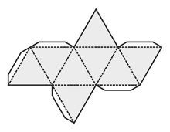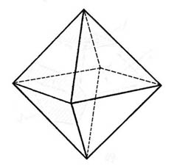 | 5-7 класс | Построение циркулем и линейкой
7 | В этот день повсеместно проходят праздничные концерты, конкурсы, фестивали, выставки, посвященные матерям. По телевидению транслируют душевные фильмы и праздничные передачи. В школах и дошкольных детских учреждениях проводят утренники и тематические вечера. В социальных сетях и на форумах счастливые женщины поздравляют друг друга, а любящие дети осыпают их виртуальными букетами, красочными картинками и красивыми стихами.  На гранях построенной модели нарисуйте картинки или напишите стихи для мамы. | 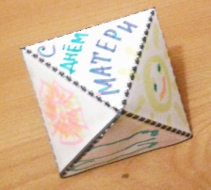 | 5-7 класс | Построение циркулем и линейкой

Праздничная математика
Праздники декабря

 |  | Историческая справка, пояснение | Задача | Решение
1 | дата | День банковского работника России    Декабрь полон профессиональных праздников. Так, 2 числа важную дату празднуют все российские банковские работники.  В нашей стране история этих специалистов началась аж в 1841 году, когда император Николай I издал особый указ, касающийся учреждения на русских землях сберегательных касс. Случилось это 30 октября, или же 12 ноября по новому стилю. Так почему 2 декабря? Просто именно в этот день в 1990 году появился закон, положивший начало формирования ныне существующей банковской системы, - "О Центральном Банке Российской Федерации". Событие показалось настолько важным для работников банковской сферы, что было отмечено ими в качестве праздника. Правда, иногда днем этих специалистов называют 12 ноября, ведь в этот день был основан Сбербанк России. Собственно, важных для сферы дат было так много, что с единственным праздником определились лишь в 21 веке. Случилось это в 2004 году, когда Ассоциация банков назвала днем отечественного банковского работника 2 декабря. Впрочем, это не помешало многим банкирам праздновать значимость своей профессии дважды в год.  Профессиональный праздник потому и профессиональный, что в основном празднуется в узком кругу специалистов. А лучшие специалисты работают даже по праздникам. Вот и работники банков со времен провозглашения даты отводят канун 2 декабря для проведения в столице Международного финансового форума, где делятся наработками и обсуждают вопросы, касающиеся мировых финансовых рынков и международной банковской системы. Кстати, официального статуса праздник до сих пор не получил, несмотря на важную роль банкиров в экономике нашего государства. Впрочем, дата остается у всех на слуху, и даже важные лица государства частенько поздравляют сотрудников банковского сектора с их профессиональным днем. | Маша хочет открыть вклад в банке. Она нашла четыре предложения. Какое из них выглядит наиболее подозрительно?  - 0,1% годовых в долларах  - 5% годовых в рублях  - 8% годовых в долларах  - 10% годовых в рублях | 100000рублей $≈$ 1500долларов  - 1500 ∙ 0,001=1,5 долларов $≈ ≈$100 рублей  - 100000 ∙ 0,05 = 5000 рублей  - 1500 ∙ 0,08 =120 долларов$≈$ $≈$8000 руб  - 100000 ∙ 0,1 = 10000
2 | имена |  | Вадим хочет взять кредит на один год, у него есть 4 варианта это сделать, какой из них выгоднее?  - оформить займ в павильоне «Быстрые деньги» со ставкой 0,5% в день  - занять у родственников с условием отдать через год в два раза больше  - оформить кредитную карту со ставкой 5% в месяц  - взять кредит в банке под 45% в год
3 | даты | День образования российского казначейства    8 ДЕКАБРЯ  Вслед за специалистами банковской сферы, свой праздник отмечают еще одни люди, напрямую связанные с финансами – российские казначеи. Издавна казначеями называли важных особ, которые хранили казну. Система органов казначейства вновь заработала после издания соответствующего указа в 1992 году. В неспокойные девяностые казначейская система могла обеспечить прозрачность расходов бюджета государства. Данная система остается актуальной и теперь, особенно если учесть, что на функционировании финансовой системы развитие казначейства влияет положительно.  Сейчас в РФ работает аппарат Федерального казначейства, который показывает, насколько действенна эта хитрая система управления бюджетом. Управление казначейства обеспечивает прохождение денежных средств из бюджета нашей страны в ее регионы. Так что 8 декабря в день отечественного казначейства праздник тех, кто в ответе за государственные деньги. | Вася пришел в обменник.  У него есть 33000 рублей.  Курс замбийской квачи:  покупка – 6,5, продажа – 6,6.  Сколько квачи получит Вася?  - 214500  - 5000  - 5077  - 217800 | 5000  Когда мы меняем рубли на квачи, это происходит по курсу продажи, т. к. обменный пункт продает нам квачи. Это значит, что за одну квачу Вася отдаст 6,6 рублей, то есть на 33000 рублей он сможет купить 5000 замбийской квачи.
4 |  | День энергетика    Праздник самых энергичных людей справляют россияне 22 декабря. В День Энергетика мы чествуем работников промышленности, которая отвечает за выработку, продажу и передачу всем жителям страны электрической и тепловой энергии. Совершенно ясно, что такая ответственная и необходимая профессия не могла остаться без профессионального праздника!  Официально признали эту дату довольно давно – в 1966 году. Появление праздника связано с принятием плана электрификации России (ГОЭЛРО). Именно благодаря этому проекту была создана отечественная энергетическая система. А разработан план был в 1920 году под четким руководством В.И.Ленина. Первоначально праздник энергетиков отмечали каждое третье воскресенье декабря (об этом свидетельствует Указ от 1 ноября 1988 года), позже власти определили конкретную дату.  Так что все связанные с энергопроизводством специалисты принимают поздравления 22 числа, в один из наиболее непродолжительных дней в году. Празднуют в этот день не только энергетики России, но и работники из Беларуси, Украины, Армении и других, близких к нам, стран. Правда, этот день не является нерабочим, так что даже в собственный праздник специалисты этой сферы продолжают обеспечивать людей электроэнергией.  Зато работников в этот день отмечают наградами, грамотами да подарками, признавая необходимость и всю важность их труда. Привычны для нашей страны и разнообразные концерты, посвященные энергетикам, а еще 22 декабря самые достойные специалисты оказываются на приемах, которые устраивают первые лица нашего государства.  22 декабря следует произнести тост в честь людей, благодаря которым у нас каждый день есть тепло и свет. Помните, что даже в свою профессиональную дату энергетики несут вахту и обслуживают оборудование. | - Какой профессиональный праздник отмечает страна в конце года?  В День Энергетика мы чествуем работников промышленности, которая отвечает за выработку, продажу и передачу всем жителям страны электрической и тепловой энергии. Совершенно ясно, что такая ответственная и необходимая профессия не могла остаться без профессионального праздника!  Найдите значение многочлена:  34$\frac{3}{8}+$3$\frac{3}{8}$ а𝑏 − 361𝑏² при а= 6$\frac{1}{3}$; 𝑏 = −$\frac{3}{19}$ и узнайте дату проведения праздника.  - Официально признали эту дату довольно давно – в 1966 году. Появление праздника связано с принятием плана электрификации России. Именно благодаря этому проекту была создана отечественная энергетическая система. А разработан план был в 1920 году под четким руководством В.И.Ленина.  Как назывался план электрификации России?  Как расшифровывается название?  - Семья Макаровых живёт в старом доме в центре Москвы в квартире с газовой плитой. Среднемесячное потребление семьей электроэнергии составляет 180 квт*час, в том числе в период с 7:00 до 23:00 потребление составляет 120 квт*час. Текущие расценки на электроэнергию по единому тарифу составляют 5,38 рублей за квт*час.  Семья получила от энергосбытовой компании предложение за 4 536 рублей установить в квартире двухтарифный счетчик и перейти на оплату электроэнергии по тарифам, зависящим от времени суток: 6,19 рублей за квт*час в период с 7:00 до 23:00 и 1,66 рублей за квт*час – с 23:00 до 7:00.  Какую сумму сэкономит семья за 6 лет?  - 1 512 рублей  - 4 536 рублей  - 6 190 рублей  - 9 072 рублей | При едином тарифе ежемесячные расходы на оплату электроэнергии составляют 180*5,38=968,4 руб. При двухставочном тарифе ежемесячные расходы составят 120*6,19+60*1,66=742,8+99,6=842,4. Экономия на текущих платежах составит 126 руб., в месяц. Таким образом новый счетчик окупится за 3 года, а за следующие три года семья сэкономит еще столько же - 4536 рублей.
  д | е | н | ь
  э | н | е | р | г | е | т | и | к | а
  Г | О | Э | Л | Р | О
5 |  |  | В среднем гражданин А. в дневное время расходует 110 кВт ч электроэнергии в месяц, а в ночное время — 160 кВт·ч электроэнергии. Раньше у А. в квартире был установлен однотарифный счётчик, и всю электроэнергию он оплачивал по тарифу 2.2 за квт·ч. Год назад А. установил двухтарифный счетчик, при этом дневной расход электроэнергии оплачивается по тарифу 2.2 за квт·ч, а ночной расход оплачивается по тарифу 0.6 руб за кВт·ч.  В течение 12 месяцев режим потребления и тарифы оплаты электроэнергии не менялись. На сколько больше заплатил бы А. за этот период, если бы не поменялся счётчик? Ответ дайте в рублях. | 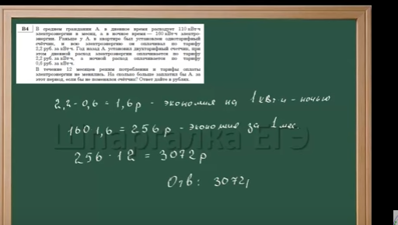
 | даты |  | 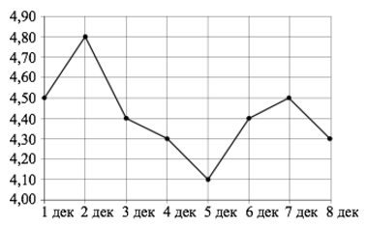  На графике изображена зависимость цены акций компании "Н" (в рублях) в течение нескольких дней. Какую наибольшую прибыль можно было извлечь из покупки и продажи акций компании "Н", имея вначале 500 рублей?  85 руб. 30 коп.  81 руб. 70 коп.  48 руб. 40 коп.  130 руб. 10 коп. | 85 руб. 30 коп.  Покупать акции правильнее было бы в ямах (1 и 5 декабря), а продавать на пике (в данном случае 2 и 7 декабря). Поэтому максимальную прибыль можно извлечь, если купить 111 акций 1 декабря, затем продать их 2 декабря и получить 33,3 руб. прибыли. Затем купить 130 акций 5 декабря и продать их 7 декабря с прибылью 52 руб. Таким образом общая прибыль составит 85 рублей 30 копеек.  Замечание: пример, рассмотренный в задаче, важен и интересен для понимания, но носит условный характер - реальные деньги на акциях зарабатываются с использованием прогнозирования.

Праздничная математика
Масленица

 |  | Историческая справка, пояснение | Задача | Решение
1 | Блины | Главным символом Масленицы является блин. Он, как и солнце, желтый, круглый и горячий. Наши предки верили, что вместе с блином они съедают частичку его тепла и могущества. Но иногда блинов на всех не хватало, и нужно было проявить смекалку. | На Масленичных гуляниях пекли и ели блины. Когда осталось 11 блинов, их решили разделить между 12 детьми, не деля ни один блин больше чем на 4 части. Как это сделать? | 8 блинов разделить на 3 равные части и раздать каждому ребенку по 2 куска, оставшиеся 3 блина разделить на 4 равные части и раздать по одному куску каждому ребенку.
2 | Блины | Самым главным символом Масленицы является румяный круглый блин, который ассоциируется с солнцем. Иногда блины съедают быстрее, чем их пекут. Как это бывает? Решите задачу. | Бабушка на Масленицу пекла блины. Внук пришел из школы и тут же принялся их есть. Пока он съедает три блина, бабушка успевает испечь только два. Когда внук пришел из школы, на тарелке было 17 блинов. Сколько блинов съел внук, если он ушел, когда на тарелке было 7 блинов? | Пусть х – количество раз, когда внук брал по 3 блина. За это время бабушка напечет х раз по два блина.  Составляем уравнение:  17 – 3 · х + 2 · х = 7  17 – 7 = 3 · х - 2 · х  10 = х (раз брал внук)  3 · х = 30  Ответ: внук съел 30 блинов.
3 | Блины | Существует версия, что пословица "Первый блин комом" раньше звучала "Первый блин комАм", так как древние славяне называли медведя "ком". Первые испеченные блины славяне относили в лес для медведей, оставляли на пеньках, чтобы засвидетельствовать свое уважение этому мохнатому хозяину леса. | Медведь, выйдя из берлоги, съел 16 блинов, что составляет 32% принесенных для него блинов. Медведю принесли 12,5% всех испеченных блинов. Сколько всего блинов напекли на праздник? | 16 : 0,32=50 (блинов) - принесли медведю.  50 : 0,125=400 (блинов).  Ответ: всего испекли 400 блинов.
4 | Дни | Сейчас Масленичные гуляния длятся неделю. Существует версия, что до 16 века этот праздник назывался Комоедица, праздновался в день весеннего равноденствия и длился дольше. Узнайте продолжительность гуляний до 16 века, решив задачу. | Мама испекла 210 блинов, которые семья ела всю Масленицу. Если бы это же количество блинов напекли на праздник Комоедица, то количество съеденных за день блинов уменьшилось бы на 50%. Сколько дней длилась Комоедица? | 210 : 7=30 (блинов/день) на Масленицу.  30 · (100-50): 100=15 (блинов/день) на Комоедицу.  210 : 15=14 (дней)  Ответ: Комоедица длилась 14 дней.
5 | История | На Масленицу сооружали из соломы и тряпок чучело, которое с почётом и песнями носили по улицам, а потом ставили на самое высокое место. | В 2012 году в Вологде построили самое высокое чучело Масленицы. Изначально высоту Масленицы планировалось сделать 15 метров, однако в процессе работы выяснилось, что в 2011 году в Истринском районе Подмосковья сожгли Масленицу высотой 15,3 метра, поэтому решено было высоту увеличить и сделать новый рекорд! Рост вологодской Масленицы составил 16 метров 31 сантиметр. На сколько процентов побили рекорд 2011 года в Вологде? Ответ округлите до десятых. | 16,31 - 15,3=1,01(м)-побит рекорд.  1,01 : 15,3 · 100% примерно равно 6,6%
6 | Блины | Славяне поклонялись природе и почитали Солнце, как божество, дающее жизненные силы всему живому. Поэтому принято было печь лепешки, символизирующие солнце — круглое, жёлтое и горячее. | Катя решила узнать, почему сейчас принято печь блины, а не лепешки. Она выяснила, что это связано с появлением заквасного теста. Вы узнаете, в каком веке это произошло, решив уравнение: -20 - х = -1. | -20 - х = -39  х = -20 - (-39)  х = -20 + 39  х = 19  Ответ: в 19 веке.
7 | история | В 1722 году, по случаю заключения Ништадтского мира после почти двадцатилетней войны со Швецией, Петр I пригласил на празднование Масленицы иноземных послов. Катание на лошадях император открыл невиданным зрелищем. Петр ехал по сугробам на корабле, в который были впряжены пятнадцать лошадей. Вслед за ним двигалась гондола, в которой сидела царица Екатерина, одетая простой крестьянкой. Далее двигались другие корабли и сани, запряженные разными зверями. | Лошади тащили корабли по снегу со скоростью 3 версты в час. Когда корабли ехали по ветру, то распускали все паруса, что увеличивало скорость кораблей на 20%. Сколько метров проезжал в час корабль по ветру, если при Петре I одна верста равнялась 1066,8 м. Ответ округлите до целого числа километров. | Решение.  3 · 0,2 = 0,6 (версты/ч) - увеличилась скорость.  (3+0,6) · 1066,8=3,6 · 1066,8=3840,48 (м/ч) - скорость по ветру.  3840,48м/ч примерно равно 4 км/ч.
8 | История | На Масленицу сооружали из соломы и тряпок чучело, которое с почётом и песнями носили по улицам, а потом ставили на самое высокое место. | В 2012 году в Вологде построили самое высокое чучело Масленицы. Его высота составила 16 метров 31 сантиметр. На голове Масленицы косынка в форме равнобедренного прямоугольного треугольника с большей стороной 9 метров. Какова площадь косынки? | В равнобедренном прямоугольном треугольнике высота равна половине большей стороны, т.е. 4,5м.  Площадь косынки равна 4,5 · 9/2=20,25(кв.м)  Ответ: 20,25 кв.м
9 | Игра | Во время Масленичных гуляний устраивались игры, одна из них называлась "три ноги". Играющие разбиваются на пары, каждой паре связывают ноги (правую ногу одного с левой ногой другого). Пара на " трёх ногах" добегает до поворотного флажка и возвращается на линию старта. Побеждает самая быстрая трехножка. | В игре "три ноги" решили участвовать 16 человек. На сколько процентов уменьшилось количество ног, если считать связанные ноги участников за одну? | Короткое решение:  Не зависимо от количества участников: было число ног, кратное 4. Стало число ног, кратное 3, т.е. на 1 ногу меньше в каждой паре. Поэтому 1/4 · 100%=25%  Длинное решение:  У 16 участников всего 32 ноги. Из 16 человек получается 8 пар. В каждой паре по три ноги. 8 · 3=24 (ноги) у трехножек.  24/32 · 100%=75%  100%-75%=25%  Ответ: количество ног уменьшилось на 25%
10 | Дни | Каждый день масленицы имеет свое название и значение. | Решив примеры, и расположив ответы по возрастанию, вы узнаете, как называется первый день масленицы.  –15,5 – 4,5 (Т)  –20 – (–10) (Р)  –40 + 59 (Е)  –15 – (–52) (А)  –10,3 · 2 (В)  –125 : (–5) (Ч)  12,4 – 32 (С) | –15,5 – 4,5 = –20 (Т)  –20 – (–10) = –10 (Р)  –40 + 59 = 19 (Е)  –15 – (–52) = 37 (А)  –10,3 · 2 = –20,6 (В)  –125 : (–5) = 25 (Ч)  12,4 – 32 = –19,6 (С)  -20,6 -19,6 -20 -10 19 25 37  В С Т Р Е Ч А
11 | История | В Великобритании, в городе Олнее, начиная с 1450 года и по сей день, проводится женское масленичное соревнование – бег с блинами. Девушки должны бежать наперегонки со сковородами в руках, на ходу переворачивая горячие блины. Бег с блинами начинался по удару блинного колокола в 11 час. 55 мин. | Участницы забега с блинами должны пробежать по рыночной площади перед церковью. Какое расстояние им нужно преодолеть, если участница, бегущая со скоростью 5 ярдов, в минуту пробегает его за 1 минуту 23 секунды. Выразите это расстояние в метрах, если 1 ярд = 0,9м? | 1 минута 23 секунды = 83 секунды.  83 · 5 = 415 ярдов  415 · 0,9 = 373,5 метров  Ответ: 415 ярдов или 373,5 метров.
12 | Дни | В первый день Масленицы парни и девушки брали соломенное чучело –  Масленицу и ходили с ним по деревне и распевали песни, готовились к главным дням Масленицы. | В понедельник жители двух сел решили устроить встречу Масленицы в виде конкурса по выпечке блинов. Соревновались команды по 10 человек. Каждый должен испечь по 3 блина. На выпечку одного блина участники первой команды в среднем тратили 35 секунд. Какова средняя скорость выпечки одного блина членами второй команды, если в соревновании победила первая команда, затратив на 2 минуты 30 секунд меньше времени, чем вторая команда. | 10 · 3 = 30 (б) - должна испечь каждая команда.  30 · 35 = 1050 (с) - время первой команды  2 мин 30 сек = 150 сек.  1050 + 150 = 1200 (с) - время второй команды  1200 : 30 = 40 (с)  Ответ: 40 секунд.
13 | Дни | На второй день Масленицы катались с ледяных гор и на лошадях.  В народе говаривали, кто дальше всех с горки скатиться, у того в доме лен будет длинный, и масло хорошо будет взбиваться. Вот все и старались. | Решив примеры, и расположив ответы по убыванию, вы узнаете, как называется второй день масленицы.  (З) 12,8 + (- 3,5) + ( - 7,6)  (Г) -13,4 - (-2,6) - 1,4 - 2,6  (А) 18,5 - 20,8 - (14,6 - 18,3)  (Ш) -116 · 4 + 700 : (-14)  (И) 5,4 + (- 3,7) + ( - 4,2)  (Р) -15,2 + (-36,3) -29,4 + 64,5  (Ы) -104 · 6 - 400 : (-16) | 12,8 + (- 3,5) + ( - 7,6) = 1,7  -13,4 - (-2,6) - 1,4 - 2,6 = -14,8  18,5 - 20,8 - (14,6 - 18,3) = 1,4  -116 · 4 + 700 : (-14) = -50  5,4 + (- 3,7) + ( - 4,2) = - 2,5  -15,2 + (-36,3) -29,4 + 64,5 = -16,4  -104 · 6 - 400 : (-16) = -25  1,7 1,4 -2,5 -14,8 -16,4 -25 -50  З А И Г Р Ы Ш

Праздничная математика

23 февраля (День защитника Отечества)

 | Историческая справка/Задача | Решение | класс | тема
1 | Был установлен в РСФСР 27 января 1922 года, когда Президиум ВЦИК РСФСР опубликовал постановление о четвертой годовщине Красной Армии. Первоначально именовался как «День Красной Армии и Флота». С 1946 до 1993 гг. носил название «День Советской Армии и Военно-Морского флота».  Решите задачу и разгадайте ребус, чтобы узнать название праздника.  Две параллельные прямые пересекаются секущей. Найдите чему равен угол α, если угол β равен 157°  β  α  ,,   4=Л | β = 157°  α = 23°  Внутренние односторонние углы дают в сумме 180°  α = 180° - β  α = 180° - 157° = 23°  Кофе – минус 2 первые буквы = фе  Врач – 4 буква вместо буквы ч буква л  23 февраля | 6 класс | Параллельные прямые, ребус
2-1 | Определяем дату события:  1$\frac{1}{2}$ : $\frac{1}{828}$ = ? | $\frac{3}{2}$ · $\frac{828}{1}$ = 1242
2-2 | Ледо́вое побо́ище , также битва на Чудском озере — битва, произошедшая на льду Чудского озера 5 апреля 1242 года по юлианскому календарю с участием ижоры, новгородцев и владимирцев под предводительством Александра Невского, с одной стороны, и войском Ливонского ордена, с другой стороны. Является Днём воинской славы России — День победы русских воинов князя Александра Невского над немецкими рыцарями на Чудском озере (Ледовое побоище) (отмечается 18 апреля по новому календарю).  На рис. 1 изображен щит русского воина. Является ли он центрально-симметричным?  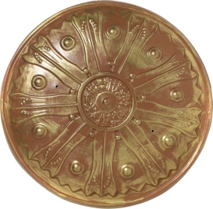  Рис. 1 Рис. 2  На рис. 2 изображен щит тевтонского рыцаря. Является ли он симметричным относительно оси симметрии? | (Рис.1) Щит русского воина является центрально-симметричным, потому что окружность симметрична сама себе относительно своего центра.  (Рис.2) Щит тевтонского рыцаря симметричен относительно оси симметрии, потому что любой его точке соответствует точка, находящаяся на том же расстоянии от оси симметрии, и лежащая на одной прямой с исходной точкой. |  | Центральная и осевая симметрии
3-1 | Определяем дату события:  $\frac{4}{6}$ = $\frac{X}{2070}$ | 6X=4 · 2070  X= $\frac{8280}{6}$  X=1380
3-2 | Кулико́вская би́тва — решающее сражение между объединённым русским войском во главе с московским великим князем Дмитрием Донским и войском беклярбека Золотой Орды Мамая, состоявшееся 8 сентября 1380 года в районе южнее впадения реки Непрядва в реку Дон, на Куликовом поле.  При подготовке к битве московский князь собрал войско численностью 90 000 воинов, князь новгородский 40 000 воинов и князь коломенский 20 000 воинов. После победы в битве им достался табун из 450 лошадей. Сколько лошадей из этого табуна должен получить каждый князь? | 90 000 : 40 000 : 20 000 = 9:4:2  450 : (9+4+2)·9=270 – московский князь;  450 : (9+4+2)·4=120 – новгородский князь;  450 : (9+4+2)·2=60 – коломенский князь. |  | Деление числа в данном отношении
4.1 | Определяем дату события:  2761 + (- 458) + (- 594) =? | 2761 – 1052 = 1709
4.2 | Полта́вская би́тва — крупнейшее генеральное сражение Северной войны между русскими войсками под командованием Петра I и шведской армией Карла XII. Битва состоялась утром 27 июня 1709 год в 6 верстах от города Полтавы. Разгром шведской армии привёл к перелому в Северной войне в пользу России и к концу господства Швеции в Европе.  Карл XII, потерпев поражение в битве начал отступление из села Пушкаревка со скоростью 5 км/ч. В это же время русские войска стали преследовать шведов со скоростью 8 км/ч выдвинувшись из Полтавы. Расстояние между Полтавой и Пушкаревкой 15 км. На каком расстоянии от Пушкаревки русские догнали и пленили короля? | _________________________________  Полтава 15км Пушкаревка  хкм  Расстояние прямо пропорционально скорости. Составим пропорцию:  Расстояние Скорость  Рус (15+х) км 8 км/ч  Швед х км 5 км/ч  Прямая пропорциональность.  $\frac{15+х}{х}=\frac{8}{5}$  (15+х)·5=8х  75+5х=8х  8х-5х=75  3х=75  х= 75:3  х=25 |  | Решение задач на пропорции
5.1 | Определяем дату события:  Сколько % составляет число 471,12 от 26? | $\frac{471,12}{26}$ ·100% = 1812
5-2 | Бороди́нское сраже́ние — крупнейшее сражение Отечественной войны 1812 года между русской армией под командованием М. И. Кутузова и французской армией под командованием императора Наполеона I Бонапарта. Состоялось 26 августа 1812 года у деревни Бородино, в 125 км на запад от Москвы. В ходе 12-часового сражения французской армии удалось захватить позиции русской армии в центре и на левом крыле, но после прекращения боевых действий французская армия отошла на исходные позиции. Высокий курган, находившийся в центре русской позиции, господствовал над окружающей местностью. На нём была установлена батарея, располагавшая к началу боя 18 орудиями. Оборона батареи возлагалась на 7-й пехотный корпус генерал-лейтенанта Раевского.  Первый саперный взвод может окопать батарею Раевского за 20 часов, а второй саперный взвод за 30 часов. Первый взвод работал 4 часа, после чего ушел на отдых. Второй взвод сменил его и отработал 12 часов. После чего два взвода выполнили оставшуюся работу вместе. За какое время это произошло? | Работа по укреплению батареи принимаем за 1.  1 взвод – $\frac{1}{20}$ работы в час  2 взвод – $\frac{1}{30}$ работы в час  $\frac{1}{20}$·4 = $\frac{4}{20}$ =$\frac{1}{5}$ работы за 20 часов (1 взвод)  $\frac{1}{30}$·12 =$\frac{12}{30}$ = $\frac{2}{5}$ работы за 12 часов (2 взвод)  $\frac{1 }{20}$+$\frac{1}{30}$= $\frac{1}{12}$ 1 и 2 взвод вместе за час  $\frac{1}{5}$ + $\frac{2}{5}$ = $\frac{3}{5}$ выполнено работы 1 и 2 взводом  1 - $\frac{3}{5}$ = $\frac{2}{5}$ осталось выполнить совместно  $\frac{2}{5}$ : $\frac{1}{12}$ = $\frac{2}{5}$ · $\frac{12}{1}$ = $\frac{24}{5}$ = 4 и $\frac{4}{5}$ часа =  4 ч и $\frac{4·60}{5}$ мин = 4ч 48 мин |  | Решение задач с дробями
6-1 | Определяем дату события:  На карте, масштаб которой 1:10 000 000 расстояние между городами равно 18,54 см. Чему равно реальное расстояние между городами. | 18,54 · 10 000 000 =185 400 000 см  185 400 000/100/1000 =1854 км
6-2 | Оборона Севастополя 1854–55 гг. — героическая 349-дневная оборона Севастополя против вооруженных сил Франции, Англии, Турции и Сардинии в Крымской войне 1853–56. Началась 13 сентября 1854 и продлилась до 27 июля 1855 года.  У русских солдат, защищавших 4 бастион было 15,6% ружей с нарезными стволами, а у солдат защищавших Малахов курган – 20% ружей с нарезными стволами. Каков был процент современного вооружения у героев обороны Севастополя, если известно, что солдат, оборонявших Малахов курган было больше на 20%, чем защитников 4 бастиона. | 1 – все ружья на 4 бастионе  1·0,2=0,2 – ружей с нарезными стволами на Малаховом кургане.  1+0,2=1,2 – все ружья на Малаховом кургане  1+1,2=2,2 - все ружья русских солдат  1·0,156=0,156 – современные ружья на 4 бастионе  1,2·0,2=0,24 – современные ружья на Малаховом кургане  0,156 + 0,24 = 0,396 – всего современных ружей  Ружья %  Всего 2,2 100  Нарезных 0,396 х  Прямая пропорциональность  $$\frac{2,2}{0,396}=\frac{100}{х}$$  2,2х=0,396·100  Х = $\frac{39,6}{2,2}$  X = 18  18% ружей с нарезными стволами |  | Решение задач на проценты

